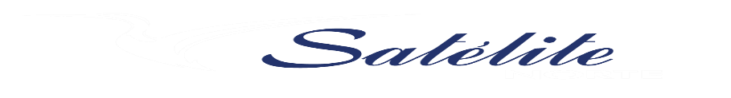
Folha Rosto Bafômetro
  Data: 13/02/2026
  Linha: GOIANIA (GO) X BELEM (PA) 07:12
  Veículo: 24010
  Condutor: VANDERSON GURGEL DO AMARAL
  Matricula: 2734
Teste 03
Teste 01
Teste 02

Condutor Tráfego

